Гадяцька спеціалізована школа І-ІІІ ступенів №3

***Порівняння звичайних дробів***

**Урок математики, 5 клас**

Григор’єва Людмила Володимирівна,

вчитель математики

 вищої кваліфікаційної категорії

Гадяч 2012

***Тема.*** Порівняння звичайних дробів.

***Мета***: домогтися засвоєння учнями правил порівняння дробів з однаковими знаменниками та однаковими чисельниками, сформувати вміння та навички застосовувати ці правила; розвивати пам'ять, вміння логічно міркувати, порівнювати, самостійно робити висновки: виховувати активність, ініціативу, інтерес до математики,.

***Тип уроку***: засвоєння нових знань, умінь, навичок.

***Обладнання***: комп’ютерна презентація.

***І. Оргмомент***.

***ІІ.Перевірка домашнього завдання.***

1. ***Фронтальне опитування***.

, , , , , , , , , .

* Як називаються дані числа ?
* Як називається число, записане над (під) рискою дробу?
* Що показує знаменник (чисельник) дробу?
* Знайдіть дріб, що дорівнює 1; більший 1; менший 1; дорівнює 4; дорівнює 3.
* Який з дробів виражає третину(половину, четвертину)?
* Які з даних дробів є правильними (неправильними)? Чому?
* Порівняти 2-ий і 3-ій дроби, передостанній і останній дроби.

1. ***Математичний диктант***.

1. Закінчити речення: «Дріб, у якого чисельник менший за знаменник, називається …»

2. Записати дроби: ,,, , . Підкреслити неправильні дроби.

3. Відомо, що дріб - правильний. Які значення може набувати *х?*

4. При яких значеннях *х* дріб  - неправильний?

5.Порівняти: і 1; і 1;  і 1; і .

*Взаємоперевірка та взаємооцінка результатів*.

***ІІІ. Мотивація навчальної діяльності. Повідомлення теми і мети уроку.***

На практиці нам часто доводиться порівнювати числові величини. Відомо, що дробові числа виражають певну кількість, тому їх можна теж порівнювати.

Ми вже вміємо порівнювати правильні і неправильні дроби з 1, між собою. Сьогодні на уроці ознайомимось з правилами порівняння дробів з однаковими знаменниками та однаковими чисельниками.

***ІV. Сприймання та усвідомлення учнями нового матеріалу.*** (Вивчення нового матеріалу виконується методом протиставлення).

Порівняння дробів

з однаковими знаменниками з однаковими чисельниками

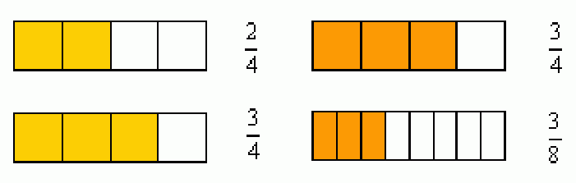

 <  < 

Учні самостійно формулюють правила:

|  |  |
| --- | --- |
| З двох дробів з ***однаковими знаменниками*** більший той, у якого ***більший чисельник*** | З двох дробів з ***однаковими чисельниками*** більший той, у якого ***менший знаменник*** |

***V. Вироблення початкових вмінь та навичок.***

***1.*** *Визначити, за яким правилом необхідно виконати порівняння дробів та порівняти дроби:*

 і ,  і ,  і ,  і ,  і ,  і ,  і ,  і .

*<* >

< >

> >

< <

***2.*** ***Математична естафета.***

Розташувати дроби в порядку зростання.

1 команда: , , , , , .

2 команда: , , , , , .

***3. Робота в парах .***

Чи правильно виконано порівняння? Виправити помилку. Відповідь пояснити.

<, <, >, >.

***4. Самостійна робота.***

Записати по два числа замість зірочки, щоб утворилась правильна нерівність:

<, > , <  , >

Перевірка результатів.

***Гра «Закінчи візерунок»*** *(робота з інтерактивною дошкою).*

В порожніх кружках поставити знаки « = », « < », « >».

***VІ. Домашнє завдання.***

Вивчити п.23, №699, 701, 709, 710, додаткове завдання:

Знайдіть усі натуральні значення *а,* при яких дріб буде меншим від дробу

.

***VІ. Підсумки уроку.***

***Інтерактивна вправа «Незакінчене речення»***

* Сьогодні на уроці ми розглянули …
* Найцікавішим для мене було …
* Корисним для мене було …

***Література***

1. А.Г. Мерзляк, В.Б.Полонський, М.С.Якір. Математика. Підручник для 5 класу.- Х.: Гімназія,2005.
2. Т.Г. Роєва, Л.Я.Синельник. Математика . Робочий зошит для 5 класу.- Х.: Гімназія.»Країна мрій»,2002.
3. М.М. Гаук. Математичні диктанти. 5-6 класи. – Тернопіль: «Навчальна книга – Богдан», 1998.
4. О.О.Старова. Математика. 5 клас. ІІ семестр. – Х: Вид.група «Основа», 2009. – (Серія «Мій конспект»).